Внеклассное мероприятие для 1-4 классов к 9 мая с праздником Великой Победы. Классный час с мультимедийным приложением.
Автор: Намчыл-оол Ольга Бичелдеевна
Учитель начальных классов, МБОУ «НОШ» с. Хову-Аксы Чеди-Хольскогокожууна Республики Тыва.
Пояснительная записка
Разработка внеклассного мероприятия для учащихся 1-4-х классов. Его можно провести накануне Дня Победы. Внеклассное мероприятие посвящается памяти павших во время Великой Отечественной войны, а также ныне живущим ветеранам.
Тема: «Они сражались за Родину» - Тувинские добровольцы»
Цель: воспитание исторической грамотности и формирование гражданско-патриотические позиции младших школьников.
Задачи:
- углубление и расширение знаний детей о событиях Великой Отечественной войны;
- обучение анализу полученной информации;
- развитие оптимизма;
- укрепление чувства патриотизма и национальной гордости;
- отработка навыков эмоционального реагирования.
- воспитывать уважение к памяти героев ВОВ.
Оборудование: компьютер, мультимедийный проектор, экран, презентация, выставка книг о ВОВ, выставка рисунков детей.
Авторскиймедиапродукт – презентация из 25 слайдов.
Ход мероприятия
- Вступительная часть. Слайд 2.
Вариант 1. Ученик 1.
22 июня 1941 года- это один из самых трагических дней в истории нашей страны. Это был выходной день. Спали города и сёла. Часы показывали 4 часа утра. И вдруг эту утреннюю тишину нарушило мощное вторжение боевой техники: гул самолётов, лязг танков, пулемётные очереди. Зазвучала незнакомая речь… Война! Вошла без стука…Мирная жизнь советских людей была нарушена. Началась Великая Отечественная война.
Вариант 2. Ученик 2.
Вот сорок первый год, конец июня,
И люди спать легли спокойно накануне.
Но утром уже знала вся страна,
Что началась ужасная война.
Слайд 3. Родина –мать зовёт! - Священная война.
Слайды 4-7. Видеоролик о ВОВ.
Вариант 1. Ученик 1.
На защиту Родины встали все и взрослые и дети. Началось великое сражение нашего народа за свою Родину. Прошли десятилетия, а память человеческая возвращается в те страшные 1418 дней и ночей. Мы восхищаемся героизмом наших солдат, спасших страну от захватчиков.
Вариант 2.Ученик 2.Сорок первый! Июнь.
Год и месяц борьбы всенародной.
Даже пылью времён
Затянуть эту дату нельзя.
Поднималась страна
И на фронт уходила поротно
Алые звёзды
На знамёнах неся.
- Основная часть.
Слайд 8. Ученик 1.Тувинская Народная Республика первой из иностранных государств объявила о готовности вместе с Советским Союзом воевать с фашисткой Германией «до окончательной победы над ним».
Слайд 9. Ученик 2. С первых же дней войны Тувинская Народная Республика и её вооружённые силы были переведены на военное положение. С середины октября 1941 года в Туве все граждане мужского пола от 16 до 50 лет в обязательном порядке начали проходить военное обучение.
Слайд10. Занятие с пулемётом.
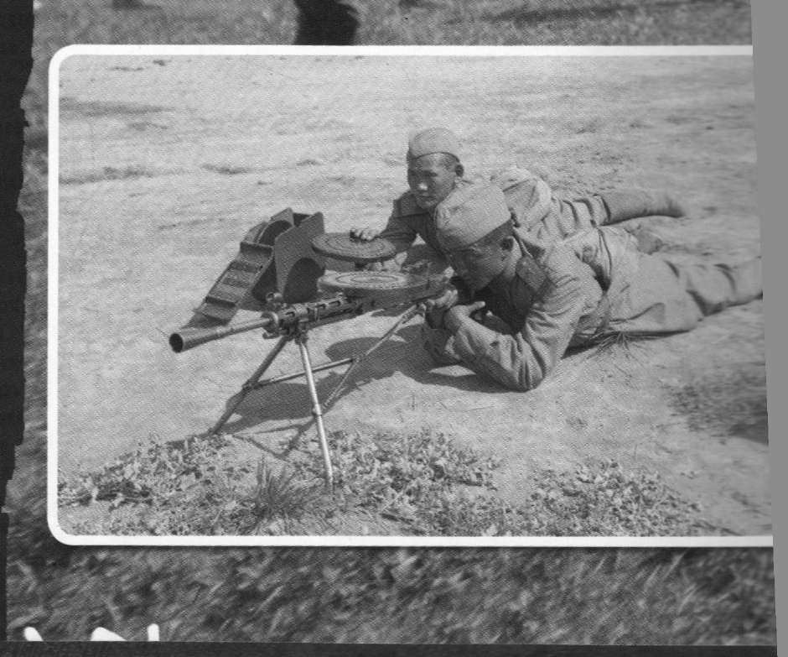
Слайд 11. Ученик 4. Солдаты из Тувы одними из первых из Каа-Хемскогокожууна ушли воевать шесть братьев Шумовых. За две недели они успешно освоили специальность миномётчика и отбыли на фронт. Под Ленинградом началась их боевая слава.
После боя под Нарвой в июле 1944 года семейный расчет понёс тяжёлые потери: от ран скончались Семён и Василий, в Латвии сложил свою голову Иван. До самой Победы прошли дорогами войны трое – Александр, Лука и Аксентий.
Боевое оружие № 1099 образца 1938г. братьев Шумовых было взято на хранение в Исторический артиллерийский музей.
Слайд12. Ученик 5. Бухтуев Михаил Артемьевич. Родился 23 ноября 1925г. в местечке КарагашТоджинскогокожууна ТНР в многодетной семье. После окончания 7-летней школы он успел поработать на золотом прииске (место разработки драгоценного ископаемого), заменив ушедшего на фронт отца. Был призван на фронт 23 июня 1943 г. с прииска Харал. Михаил проходил обучение в школе танкистов в Челябинской области. Для прохождения службы сержант М. Бухтуев прибывает на 1-й Белорусский фронт, в состав 15-й танковой бригады на должность механика-водителя танка Т-34. Бессмертный подвиг 18-летнийМ.А.Бухтуев совершил в бою на станции Чёрные броды у г. Бобруйск Могилевской области Белорусской ССР.Именем М.А. Бухтуева названа одна из улиц Кызыла.
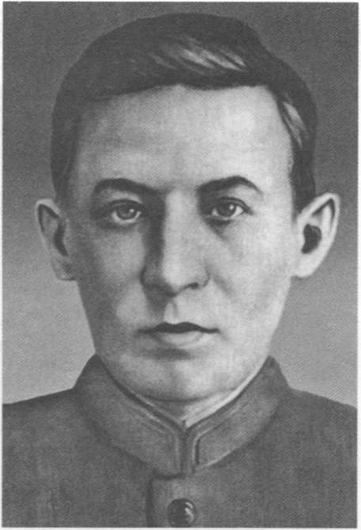
Слайд 13. Ученик 6. Семирацкий Александр Антонович. В польской земле остался навсегда лежать Александр Антонович Семирацкий, прошедший славный боевой путь от рядового до гвардии майора. Александр родился в 1923 году в селе Казанцево Шушенского района Красноярского края. Окончил военное училище. Внук польского ссыльного, отбывавшего по приговору царских властей наказание в Сибири. Александр Семирацкий прошёл фронтовыми дорогами по ленинградской земле, Прибалтике и сложил своюголовуна земле предков. На мраморной плите памятника в польском городе Пила есть надпись: «Гвардии майор, дважды Герой Советского Союза Семирацкий Александр Антонович. Погиб 31 января 1945 г. за освобождение города Пила». На фронт Александр Семирацкий уходил добровольцем из г. Артемовска Красноярского края, но затем его родители переехали на житеьство в ТНР. Сюда Александр посылал с фронта свои письма. В Туве бережно хранят память об отважном воине. Именем А.А.Семирацкого названа одна из улиц Кызыла. Орден Ленина, и Золотую Звезду Героя Советского Союза Александр поносить на своей гимнастёрке не успел. От 8 февраля 1945 года ему посмертно присвоено звание Героя Советского Союза.
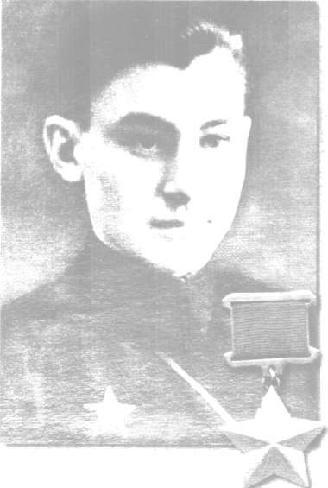Слайд 14. Ученик 7.Макаренко Николай Николаевич. Родился в деревне БыскарКраснотуранского района Красноярского края. Рос он в Туве, на одном из золотых приисков, куда приехал работать его отец, потом в Кызыле, учился в первой Советской школе. В январе 1943 года часть, в которую, окончив школу артиллеристов, приехал служить Н.Н. Макаренко, находилась на защите города Ленинграда и его окраин.За этот бой, за проявленные мужество и отвагу Николай Николаевич Макаренко был удостоен высокого звания Героя Советского Союза.

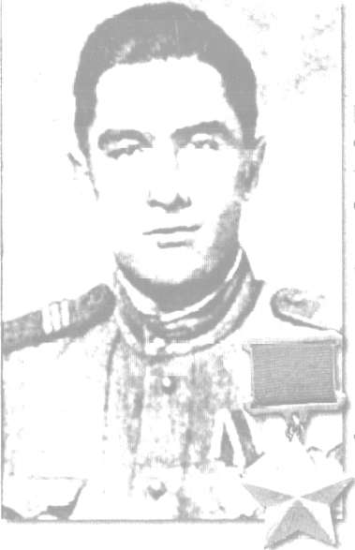Ученик 8. С первых дней войны о своём желании сражаться с фашистами с оружием в руках в массовом порядке заявляли военнослужащие ТНРА. Многие бойцы и командиры в своих заявлениях пишут: «… Почему нас не посылаете на фронт, …нам стыдно в такой ответственный период Отечественной войны сидеть в тылу», «Я военный человек, офицер. Я должен быть на фронте, а не в тылу!»
Сотни заявлений с просьбами отправить на фронт поступали и от простых граждан республики. Писали араты, рабочие, крестьяне, служащие, учителя, молодые женщины и даже подростки. « А когда же пойдём на фронт мы, тувинцы-добровольцы?» - этот вопрос был в республике у всех на устах.
Ученик 9. Весной 1943 г. Советское правительство выразило признательность … разрешить тувинским добровольцам влиться в ряды действующих на фронте частей Красной Армии. В добровольческие группы были подобраны лучшие из лучших сынов, дочерей тувинского народа.
Ученик 10. 20 мая 1943 года на фронт отправилась группа тувинских добровольцев – танкистов из 11 человек.
Ученик 11. Чургуй-оолНамгаевичХомушку.(1918 - 1978) Ч.Н. Хомушку с1936 по 1943г. служил в рядах Тувинской народно-революционной армии.
В мае 1943г. Ч.Н.Хомушку в составе тувинских добровольцев-танкистов ушёл на фронт. 5 марта 1944г. механик—водитель танка Т-34, младший лейтенант Ч.Н.Хомушку , в боях по прорыву обороны противника в районе деревень Рыжановкаи Кобыляка Киевской области проявил исключительное мужество и отвагу. Когда в ходе боя , командир танка был ранен, Ч.Н. Хомушку принял командование танком на себя, гранатами и из личного оружия уничтожил 20 солдат противника, пытавших подорвать танк. Он вывел танк из траншеи и снова повёл машину в бой, в котором уничтожил гусеницами танка 2 противотанковых орудия, 3 станковых пулемёта и 15 фашистов.
Через несколько дней наши танки, в том числе танк Ч. Хомушку, вышли к предместьям города Умани, где располагался фашистский военный аэродром, и захватил его. Ни один из 24-х самолётов не успел подняться в небо. Кроме самолётов тогда было захвачено 80 автомашин, до 800 пленных фашистов.
24 марта 1945 г. за мужество и отвагу, проявленные в боях по прорыву обороны противника и преследованию отходящих его сил, младшему лейтенанту ХомушкуЧургуй-оолу присвоено звание Герой Советского Союза. Награждён орденами Ленина, Великой Отечественной войны II степени, медалями.
Имя Героя носит одна из улиц тувинской столицы – города Кызыла.
Ученик 12. ТулушБалдановичКечил-оол (1914 - 1945)Командир 4-го Тувинского добровольческого кавалерийского эскадрона 31-го гвардейского кавалерийского полка гвардии капитанТулушКечил-оол, в феврале 1944 г. в боях за город Дубно Ровенской области Украины, отразив ожесточенные котратаки превосходящих сил противника, поднял вверенный ему эскадрон в атаку, отбросил врага и обеспечил прикрытие фланга 8-й гвардейской кавалерийской дивизии.
2 февраля 1944 года гвардии капитан ТулушКечил-оол в числе первых во главе своего эскадрона ворвался в город Ровно, уничтожив большое количество живой силы и боевой техники противника.
К званию Героя Советского Союза представлялся в феврале 1944г., о чём свидетельствуют наградные материалы от 29 февраля 1944г., хранящиеся в Подольском архиве Министерства обороны РФ.
Указом Президента СССР от 5 мая 1990 г. «за мужество и отвагу, проявленные в период Великой Отечественной войны 1941-1945 гг.», гвардии капитану Кечил-оолуТулушуБалдановичу посмертно присвоено звание Героя Советского Союза.
8 июня 1990 г. Золотую Звезду Героя и орден Ленина командующий Сибирским военным округом генерал-полковник Б.Е. Пьнков вручил сыну отважного кавалериста Владимиру Кечил-оолу.
Имя Героя носит одна из улиц тувинской столицы – города Кызыла.
Ученик 13. 1 сентября 1943 г. уходил на фронт первый добровольческий кавалерийский эскадрон ТНРА в составе 206 человек, в том числе и десять девушек – санинструкторов. Командиром эскадрона назначили молодого энергичного офицера, окончившего в 1938 г. кавалерийское училище ТюлюшаКечил-оола.
Ученица 14. БайлакЧульдумовнаОоржак (Вера Байлак)
Родилась в 1924 году в селе ХайыраканДзун-Хемчикского района ТНР. В 1940 году закончила семилетнюю Чаданскую школу. Не проработала она и года сельской учительницей в селе Хайыракан, как началась Великая Отечественная война.
В первые месяцы войны БайлакОоржак училась на курсах медицинской сестры. В августе 1943 года Байлак узнала, что разрешена отправка на фронт кавалерийского эскадрона тувинских добровольцев, и что в ряды добровольцев вступил её брат Данзы-Белек и некоторые подруги по ревсомольской работе.
ОоржакБайлакуезжала на фронт, оставив годовалого сына. И вот она на Украине, на Первом Украинском фронте.
Тувинские санитарки, в том числе и Байлак, проявили стойкость и храбрость и в воинской части в городе Муроме, и во время учений в Коврове, и военных походах на территории Ровенской области.
Кому только не оказывала Байлак помощь, кого только не спасала от смерти!
Она помнит смертельно раненых МонгушаШулуун-оола, ОоржакаМурзууна и Тулуша Севен-оола. В боях за Сурмичи и Дубно она не только оказывала помощь раненым, но и участвовала в боях. За проявленный героизм Советское Правительство наградило Веру Байлак орденом Отечественной войны I степени. Когда вернулась в Туву, прибавился ещё один - Орден Республики, а потом медаль «За Победу над Германией».
После войны Вера Байлак работала в колхозе имени Сталина бригадиром огорода, заведующей молочно-товарной фермы, а потом стала чабаном.
За высокие результаты работы в 1975 году она награждена орденом Трудового Красного Знамени. Вере Байлак присвоено звание «Заслуженный чабан Тувинской АССР». Она не только Герой войны и труда, но и Мать-героиня, вырастившая и воспитавшая 10 детей.
В 65-летний юбилей Победы Вера Байлак побывала в гостях в г. Ровно на Украине и участвовала в параде на Красной площади в Москве.
- Дорогие мои дети, уважаемые земляки! За вашу мирную счастливую жизнь я сражалась на фронте. Прошу вас прислушаться к моим словам: никогда не вмешивайтесь в плохие дела, берегите и поддерживайте друг-друга, относитесь с уважением ко всем людям.
Всем нам необходимо духовное единение во благо родной Тувы. Для мирной и радостной жизни будущих поколений нужно сплотить воедино все наши усилия также как и мы, ветераны войны, воевали на полях сражений.
Как участник ВОВ, Мать-героиня, наказываю Вам и будущим поколениям россиян: берегите мир, за который боролись сообща! Сила и могущество нашей великой России – залог мира и процветания! Пусть никогда над нашим мирным небом не будет дыма и чада войны.
Любите родину и будьте готовы защищать её так, как мы защищали её в далёкие 40-е годы прошлого столетия, когда добывали нашу Великую Победу!»
Желаю всем жителям нашей великой родины – России жить в дружбе и согласии, работать, не покладая рук. Вот такое моё искреннее благопожелание всем вам от ветерана Великой Отечественной войны.С Верой и Надеждой,
Старшина кавалерийского полка тувинских добровольцев,
чабан – тысячник Вера ЧульдумовнаБайлак.
Приложение

Использованная литература:
- Честь и доблесть солдат из Тувы. З.К.Монгуш, Д.Р. Ооржак.
Тув.кн.изд. им.Ю.Ш.Кюнзегеша, 2013г.
- Назидание потомкам. 1945-2010, г. Кызыл, 2010
- Журнал «Начальная школа»
- Приложение к газете «Первое сентября»
- Журнал «Башкы»
- Фото и кинохроника военных лет.
- Материалы интернет-сайтов.

